**Лабораторная работа 2 Залялиев Р.И. гр. ЗЭу-1-18**

1. Рассчитайте интегральные плотности излучения электрических контактов из окисленных алюминия, меди и стали при температуре 20 °С.

R=σT4 [Вт/см2]

Алюминий-0,1

Медь-0,2

Сталь-2,45

1. По формуле Вина рассчитайте значение длины волны максимума спектральной плотности излучения абсолютно черного тела при температуре 20 0С и 6000 0С. В каком диапазоне длин волн излучения (видимый, ИК, УФ) находятся полученные значения?

Длина волны максимального излучения обратно пропорциональна абсолютной температуре тела (формула Вина):

λmax=2898/Т, мкм

20С=293.15 К 6000С=6273 К

видимый и ИК

1. По формуле Планка постройте кривую зависимости спектральной плотности излучения абсолютно черного тела при температуре 20 0С. (Алгоритм: найдите длину волны максимума по формуле Вина, рассчитайте по формуле Планка Eλ,T для полученной длины волны, рассчитайте Eλ,T для длин волн λmax +1 микрометр и λmax -1 микрометр, постройте кривую.)

λmax=2898/293,15



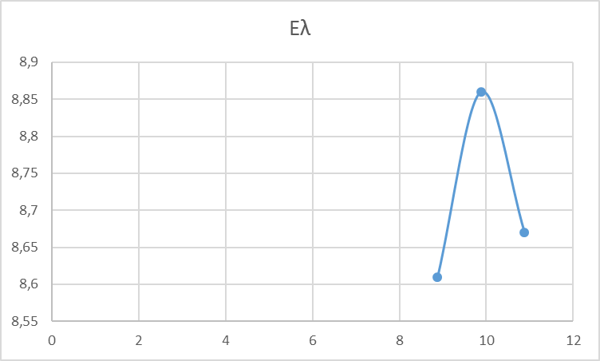

**7)** Рассчитайте температуру изолятора емкостью 100 пФ с tgδ = 10 % и термическим сопротивлением 2 К/Вт, находящегося под действующим напряжением 10 кВ переменного тока частотой 50 Гц. Температура окружающего воздуха 20 °С.

где f-частота переменного тока,Гц;

Ui–падение напряжения на изоляторе, В;

С – емкость изолятора, Ф;

tgδ – тангенс угла диэлектрических потерь.

Подставив числовые значения в формулу , получим

P=(11,7·103)2·2·3,14·50·100·10-12·0,1≈ 0,2 Вт.

∆Т=Р·Rт,

где Rт – термическое сопротивление, К/Вт.

Подставив числовые значения в формулу получим

∆Т=0,2·2= 0,4 К

**8)** В гирлянде из трех изоляторов, каждый из которых имеет емкость 35 пФ и термическое сопротивление 2 К/Вт, находящейся под действующим напряжением 20 **кВ переменного** тока частотой 50 Гц, имеется один дефектный изолятор с tgδ = 20 %. Рассчитать разность температур между дефектным и исправным изоляторами, считая, что распределение напряжения в гирлянде сохраняется равномерным

Рассчитаем мощность диэлектрических потерь в гирлянде Р, которая будет равна потерям на дефектном изоляторе.

Разность температур между дефектным и исправными изоляторами составит 0,2 0С.

**9)** В гирлянде из трех изоляторов, каждый из которых имеет емкость 35 пФ и термическое сопротивление 2 К/Вт, находящейся под действующим напряжением 20 кВ переменного тока частотой 50 Гц, имеется один дефектный изолятор с tgδ = 20 %, один полностью пробитый изолятор и один исправный. Рассчитать разности температур между дефектным, пробитым и исправным изоляторами, считая напряжение на дефектном и исправном изоляторах одинаковым.

Рассчитаем мощность диэлектрических потерь в гирлянде Р, которая будет равна потерям на дефектном изоляторе.

Разность температур между дефектным, пробитым и исправными изоляторами составит 0,4 0С.

**10**) По показаниям тепловизора (пирометра) температура контактного соединения из окисленного алюминия составляет 50 °С. На тепловизоре установлен коэффициент излучения 0,9. Какое изменение надо внести в установки тепловизора? Какое в результате будет истинное значение температуры контактного соединения?

|  |  |
| --- | --- |
| Сильно окисленный алюминий | 0,2 |

11°С

**11)** Превышение температуры контактного соединения над температурой воздуха составляет 1 °С при токе нагрузки, составляющем 30 % от номинального. Каково будет превышение температуры контактного соединения при токе нагрузки 80 % от номинала. Является ли данный дефект аварийным?

2,66 °С данный эффект явл-ся аварийным

Длина волны максимального излучения обратно пропорциональна абсолютной температуре тела (формула Вина):

λmax=2898/Т, мкм

где Т – абсолютная температура, К.

Интегральная плотность излучения АЧТ определяют по закону Стефана-Больцмана:

R=σT4 [Вт/см2]

где Т – температура АЧТ [0К];

σ=5,6697±0,0029*10-8 [Вт/м2*К4].

АЧТ в природе не существует, но многие тела в определенном спектре излучения можно рассматривать как АЧТ (напр., поверхность, покрытая сажей).

Отношение энергетической яркости серых тел к энергетической яркости АЧТ не зависит от длины волны. Это соотношение называется коэффициентом излучения. Для серого излучателя выражение для интегральной плотности излучения приобретет следующий вид:

R=εтσТ4

Коэффициент излучения εт безразмерный и характеризует долю суммарного по спектру излучения (ελ) данного материала по отношению к АЧТ при той же температуре.

Спектральный коэффициент излучения (ελ) зависит от температуры, от материала, состояния излучающей поверхности и от степени окисления.

|  |  |
| --- | --- |
| Материал | ελ, при t=500С |
| Полированный алюминий | 0,04 |
| Сильно окисленный алюминий | 0,2 |
| Полированная медь | 0,2 |
| Медь, покрытая толстым слоем окиси | 0,7 |
| Листовая сталь с блестящим слоем окиси | 0,82 |
| Сталь с шероховатой поверхностью | 0,98 |
| Краски масляные | 0,96 |
| Стекло | 0,93 |
| Фарфор с коричневой глазурью | 0,92 |
| Бетон серый | 0,92 |

Формула Планка для спектральной плотности энергии излучения единицы объемаабсолютно черного тела:



где: *h*=6,63х10-34Дж*сек - постоянная Планка; k**=**1,38*10-23 Дж/К – постоянная Больцмана; с=3*108 м/с - скорость света, λ – длина волны, м; Т- температура, К.